Tillaga að stefnumörkun Sambands íslenskra sveitarfélaga 2022-2026
Vinnuskjal – Hópur 3

Inngangur

Undanfarna mánuði hefur starfsfólk sambandsins í samstarfi við kjörna fulltrúa, starfsfólk sveitarfélaga og stjórn sambandsins unnið að undirbúningi stefnumótunar á komandi landsþingi. Haldnir voru fimm fundir þar sem rædd voru afmörkuð mál og fékk allt sveitarstjórnarfólk boð um þátttöku. Upplegg fundanna var að fá fram þær áherslur sem sambandið ætti að leggja næstu fjögur árin.
Í framhaldinu voru haldnir fundir með fastanefndum sambandsins og að því loknu fór starfsfólk sambandsins yfir gögn fundanna og bætti við áherslum. Þá tók stjórn skjalið til umfjöllunar á vinnufundi stjórnar 23.-24. júní 2022, unnið var úr þeim ábendingum sem þar komu fram og skjalið lagt fyrir stjórn að nýju 26. ágúst sl.
Í skjalinu má sjá hugmynd að tengingu kafla við Heimsmarkmið Sameinuðu þjóðanna um sjálfbæra þróun sem áfram verður hægt að vinna með við endanlega útgáfu stefnumörkunar ef landsþingi hugnast slík framsetning. Gott er því að lesa kaflana og markmiðin í stefnunni með tengingu við Heimsmarkmiðin í huga.

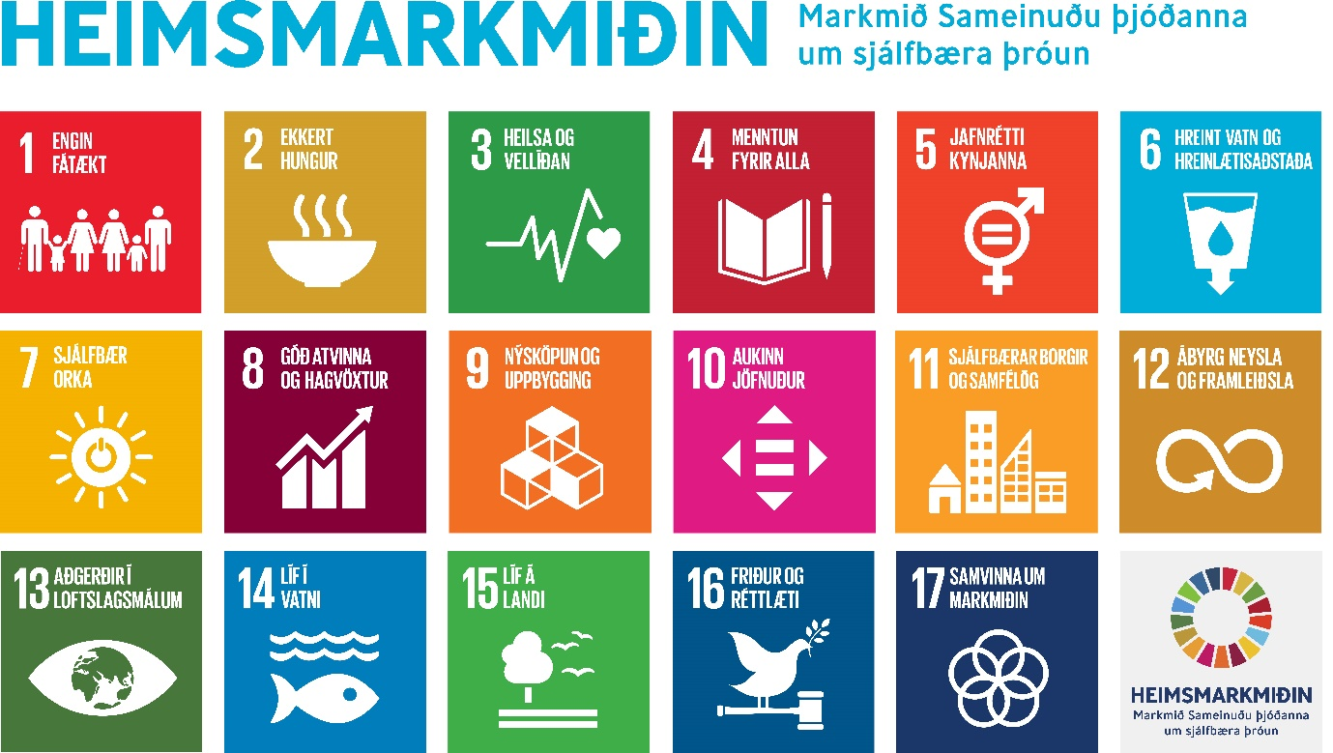

5. Menntun og velferð barna

Skipulögð samvinna ríkis og sveitarfélaga er afar mikilvæg fyrir menntun og velferð barna en jafnframt er brýnt að auka fjárframlög til menntamála. Menntun og skólastarf þarf að þróast í takt við tímann og leggja þarf áherslu á hæfni sem nýtist til framtíðar.  Þá þarf að tryggja börnum um allt land jöfn tækifæri til menntunar, auka aðgengi að úrræðum og sérfræðiþjónustu og stuðla að því að markmið laga um samþættingu þjónustu í þágu farsældar barna nái fram að ganga m.a. með skýrri ábyrgðarskiptingu milli ríkis og sveitarfélaga.  Það er áskorun fyrir sveitarfélögin að mæta ákalli um að brúa bilið milli fæðingarorlofs og leikskóla. Taka þarf upp samtal við ríkið um bæði fjárhagslega og faglega hlið þess máls. | 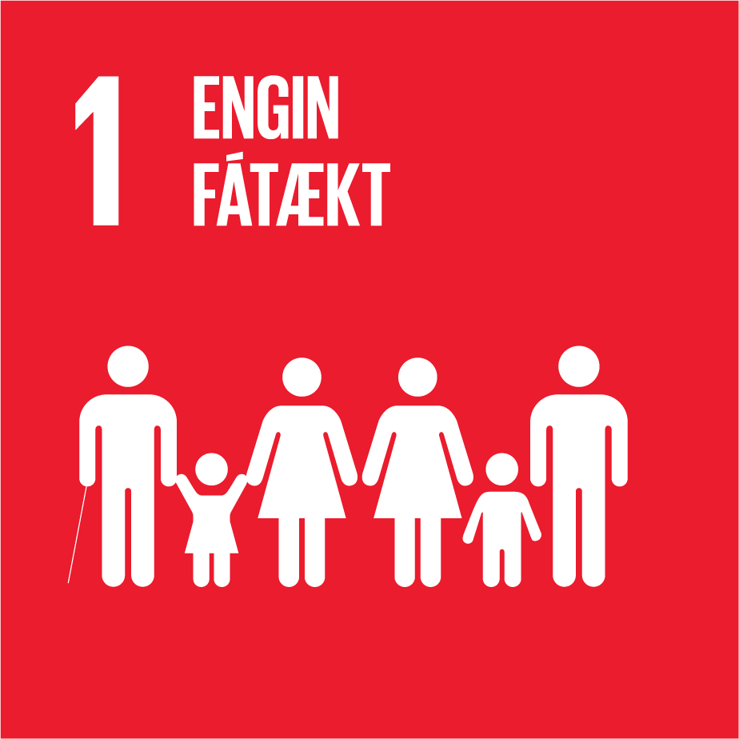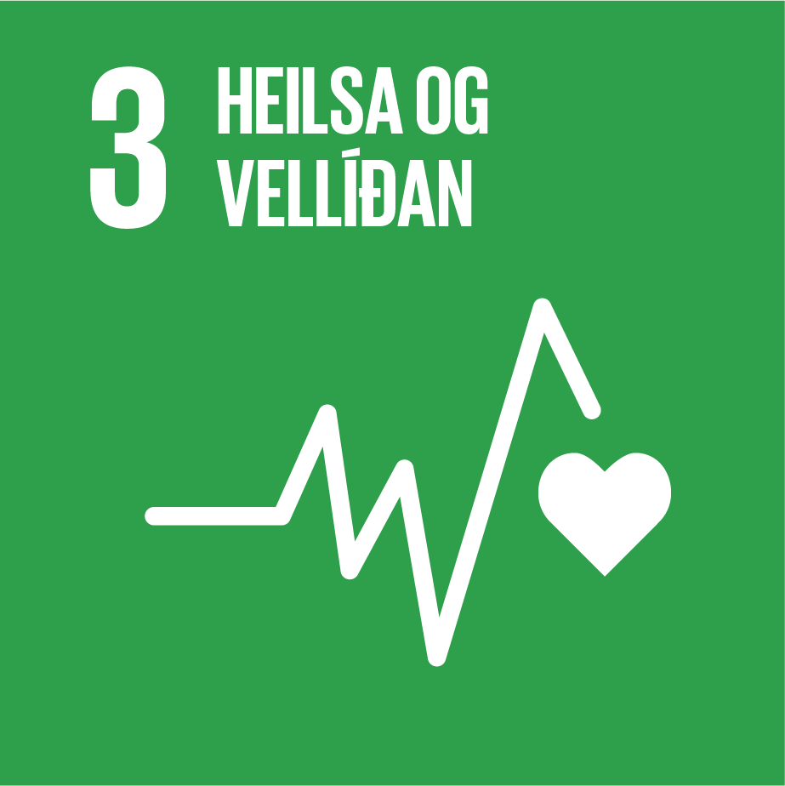

5.1 | Sambandið aðstoði sveitarfélögin við innleiðingu farsældarlaganna og vinni að því að nægilegt fjármagn fylgi verkefninu til framtíðar.
5.2 | Sambandið vinni með ríkinu að því að sveitarfélög verði virkir þátttakendur við innleiðingu menntastefnu til ársins 2030.
5.3 | Sambandið stuðli að því að komið verði á formlegum samstarfsvettvangi helstu hagsmunaaðila með það að markmiði að fylgja eftir frekari innleiðingu fjármögnunarverkefnisins um ráðstöfun fjármuna í grunnskóla fyrir alla.
5.4 | Sambandið beiti sér fyrir virkum samstarfsvettvangi ríkis og sveitarfélaga við að innleiða samhæfða skólaþjónustu þvert á skólastig skv. aðgerðaáætlunum menntastefnu, byggðaáætlunar og lögum um samþættingu þjónustu í þágu farsældar barna.
5.5 | Sambandið beiti sér fyrir áframhaldandi framþróun leikskólastigsins með áherslu á að brúa bilið milli fæðingarorlofs og leikskóla.
5.6 | Sambandið vinni markvisst að því í samstarfi við ríkið að fjölga í starfsstéttum þeirra sérfræðinga sem vinna að stuðningi við börn, tryggja úrræði fyrir öll börn sem þurfa á stuðningi að halda og stytta biðlista eftir þjónustu.
5.7 | Sambandið leggi áherslu á samtal og samvinnu sveitarfélaga og ríkisins vegna stuðnings við börn í viðkvæmri stöðu s.s. börn með fjölbreyttan menningar- og tungumálabakgrunn, börn með fjölbreyttar stuðningsþarfir, börn á flótta eða börn sem búa við fötlun eða fátækt.
5.8 | Sambandið styðji við farsæla innleiðingu breytinga á stjórnsýslu barnaverndar í sveitarfélögunum.
5.9 | Sambandið vinni að því að ríki og sveitarfélög taki höndum saman um að styrkja þjónustu við aldurshópinn 16-18 ára. Unnið verði markvisst að því að brúa bilið milli grunnskóla og framhaldsskóla og vinna gegn brotthvarfi úr námi.
5.10 | Sambandið vinni að því að sveitarfélög fái heimild til að taka yfir rekstur framhaldsskóla sem tilraunaverkefni.
5.11 | Sambandið vinni að því með ríki og sveitarfélögum að efla forvarnarstarf í þágu velferðar barna um allt land.
5.12 | Sambandið beiti sér fyrir samstarfi ríkis og sveitarfélaga hvað varðar geðrækt barna- og unglinga. Áhersla verði lögð á forvarnir og aðgengi að nauðsynlegri sérfræðiþjónustu.
5.13 | Sambandið vinni að því að komið verði á skýrum lagaramma um tónlistarskóla þar sem kveðið verði á um fjárhagslega og faglega ábyrgð ríkis og sveitarfélaga á rekstri þeirra.
5.14 | Sambandið beiti sér fyrir auknu samtali og samstarfi sveitarfélaga og ríkisins á sviði íþrótta- og æskulýðsmála sem og auknum stuðningi ríkisins við þann málaflokk.

4. Velferð, mannréttindi og lýðræði

Lögð er áhersla á að tryggja beina aðkomu sveitarstjórnarstigsins að stefnumótun og mótun tímasettra og fjármagnaðra aðgerðaáætlana í velferðarþjónustu. Til framtíðar litið þurfa ríki og sveitarfélög að vinna sameiginlega að því að mæta áskorunum sem snúa að lýðfræðilegum breytingum sem felast m.a. í hærra hlutfalli aldraðra og innflytjenda.
Bæta þarf aðgengi að velferðarþjónustu um allt land og veita skilvirkari þjónustu með nýtingu tæknilausna og samþættingu þjónustu. Þá eru markvissar forvarnaaðgerðir, s.s. heilsueflandi aðgerðir og snemmbær stuðningur einnig mjög mikilvæg úrræði til að draga úr kostnaði við velferðarþjónustuna til lengri tíma. Jafnframt þarf að huga sérstaklega að mönnunarvanda í velferðarþjónustu. Þá býður aukið samráð og samstarf við íbúa upp á tækifæri til að auka skilning íbúa á þjónustuáskorunum og fá þá til að axla meiri ábyrgð.
Sveitarfélögin þurfa að tileinka sér markvissar aðferðir til að ná til íbúa og skapa áhuga meðal þeirra á að taka þátt í staðbundnu lýðræði bæði við kosningar og á milli kosninga. Beita þarf sértækum aðferðum til að ná til einstakra hópa, svo sem innflytjenda og ungs fólks.

4.1 | Sambandið vinni að því að auka samstarf félags- og heilbrigðisþjónustu með það að markmiði að fjölga úrræðum, stytta biðtíma eftir nauðsynlegri sérfræðiþjónustu og skýra ábyrgðarskiptingu milli ríkis og sveitarfélaga svo þjónustan verði aðgengilegri. Þá verði lögð áhersla á að réttur til þjónustu í einu kerfi útiloki ekki þjónustu í öðru.
4.2 | Sambandið vinni að framgangi viljayfirlýsingar um heildarendurskoðun á þjónustu við eldra fólk með það að markmiði að tryggja betri þjónustu við þennan hóp m.a. með samþættingu á þjónustu, forvörnum, heilsueflingu og aukinni virkni fólks.
4.3 | Sambandið beiti sér fyrir auknu samstarfi sveitarfélaga og ríkisins um málefni fatlaðs fólks. M.a. verði lögð áhersla á að skýra ábyrgðarskiptingu milli ríkis og sveitarfélaga og að auka samstarf milli heilbrigðisþjónustu og þjónustu á vegum sveitarfélaga ásamt því að veita auknu fjármagni til þjónustu á vegum sveitarfélaga.
4.4 | Unnin verði heildarstefna um málefni fatlaðs fólks með forgangsraðaðri og fjármagnaðri aðgerðaáætlun. Sérstök áhersla verði lögð á að stytta biðlista eftir búsetuúrræðum og tryggja samfellu í þjónustu þegar fatlaður einstaklingur nær fullorðinsaldri.
4.5 | Nauðsynlegt er að ríkið og sveitarfélög nái samkomulagi um framtíðarfyrirkomulag og fjármögnun NPA þjónustu.
4.6 | Sambandið beiti sér fyrir auknu samstarfi sveitarfélaga og ríkisins um málefni fólks af erlendum uppruna með það fyrir augum að sveitarfélög fái meiri faglegan og fjárhagslegan stuðning til að sinna sérþörfum þessarar nýju íbúa þar til þeir hafa náð fótfestu hér á landi.
4.7 | Sambandið beiti sér fyrir því að í vinnu við heildarendurskoðun á lagaramma um fjárhagsaðstoð sveitarfélaga verði lögð áhersla á samspil opinberra framfærslukerfa og hlutverk ólíkra greiðslna skilgreint. Framkvæmd fjárhagsaðstoðar til framfærslu verði til þess að styðja við virkni og þátttöku sem flestra með valdeflingu að leiðarljósi og í samráði við einstaka notendur.
4.8 | Sett verði stefna um velferðartækni í samvinnu ríkis og sveitarfélaga þar sem sérstaklega verður fjallað um mikilvægi samstarfs þvert á geira við innleiðingu velferðartækni í félags- og heilbrigðisþjónustu ásamt tímasettri og fjármagnaðri framkvæmdaáætlun.
4.9 | Lögð verði áhersla á að ríki og sveitarfélög vinni sameiginlega að því að sporna gegn langtímaatvinnuleysi, með sérstakri áherslu á að ungu, atvinnulausu fólki verði tryggð viðeigandi virkniúrræði.
4.10 | Settur verði rammi um hlutverk sveitarfélaga og stuðning ríkisins til heilsueflingar íbúa og annarra forvarnaaðgerða. Áfram verði unnið með Embætti landlæknis að framkvæmd heilsueflandi aðgerða og lýðheilsustefnu.

1. Meginmarkmið og leiðarljós

Mörg mikilvæg verkefni bíða sveitarstjórnarstigsins á því kjörtímabili sem nú fer í hönd. Í hagsmunagæslu sambandsins eru ávallt tiltekin leiðarljós sem horft er til við framkvæmd hagsmunagæslunnar. Þar er einkum litið til þess að standa vörð um sjálfstjórnarrétt sveitarstjórna, nálægðarreglu og meðalhófsreglu. Ríkisstjórnin hefur boðað endurskoðun á stefnu í málefnum sveitarfélaga, grænbækur verða unnar um fjölmörg mál sem varða sveitarstjórnarstigið og yfir standa viðræður um endurskoðun tekjustofna sveitarfélaga ásamt því að unnið er að endurskoðun regluverks Jöfnunarsjóðs sveitarfélaga. Gera verður kröfu um vandað samráð um allar hugmyndir um breytingar á verkaskiptingu og að heildarsýn ráði ferð varðandi breytingar á skipulagi velferðarþjónustu. Stefnumörkuninni í heild er ætlað að endurspegla þessar áskoranir eftir því sem frekast er unnt og nýtast sem leiðarvísir fyrir stjórn og starfsfólk sambandsins á kjörtímabilinu.

1.1 | Öflugt sveitarstjórnarstig er ein meginstoð velferðar íbúanna.
1.2 | Sveitarstjórnarstigið á að vera hornsteinn lýðræðis og mannréttinda.
1.3 | Sveitarfélög verði samfélög án aðgreiningar. Stefnt skal að því að jafnréttis- og mannréttindasjónarmið, s.s. alþjóðlegar mannréttindaskuldbindingar sem Ísland hefur undirgengist, verði fléttuð inn í alla stefnumótun og lagasetningu sem snýr að sveitarfélögunum.
1.4 | Sjálfstjórn sveitarfélaga skal viðurkennd og tryggð í landslögum og stjórnarskrá í samræmi við sáttmála Evrópuráðsins um sjálfstjórn sveitarfélaga.
1.5 | Skipulagsvaldið er einn af hornsteinum sjálfstjórnarréttar sveitarfélaganna sem skal virða og ná til alls lands sem og haf- og strandsvæða.
1.6 | Sveitarfélögum skulu tryggðir nauðsynlegir tekjustofnar í samræmi við þau verkefni sem þeim eru falin með lögum.
1.7 | Skattlagning af hálfu sveitarfélaga skal vera hófleg og byggja á því að ábyrgðar og hagkvæmni sé gætt við framkvæmd og fjármögnun þjónustunnar.
1.8 | Jöfnunarkerfið skal gera öllum sveitarfélögum kleift að sinna lögboðnum verkefnum með sambærilegum hætti.
1.9 | Íbúar sveitarfélaga eigi kost á samfelldri og heildstæðri þjónustu sem skipulögð er með þarfir þeirra í huga.
1.10 | Verkaskipting í opinberri stjórnsýslu skal vera skýr og miðast við að sveitarfélögin annist nærþjónustu, enda geti þau nýtt sér þá þekkingu sem þau hafa til að laga framkvæmd þjónustunnar að staðbundnum aðstæðum og þörfum.
1.11 | Við setningu laga og reglugerða um verkefni sveitarfélaga skal leitast við að svigrúm einstakra sveitarfélaga verði eins mikið og kostur er til staðbundinnar aðlögunar við framkvæmd þeirra.
1.12 | Heimsmarkmið Sameinuðu þjóðanna um sjálfbæra þróun verði leiðarljós við framkvæmd stefnumörkunar ásamt því að unnið verði markvisst að innleiðingu þeirra á sveitarstjórnarstigi.

2. Hlutverk sambandsins

Sambandið hefur það lögbundna hlutverk að vera málsvari allra sveitarfélaga í samskiptum við ríkið og gæta hagsmuna þeirra í hvívetna. Öll mál, þjónusta og viðfangsefni sem sveitarfélögin sinna eru því til umfjöllunar í starfsemi sambandsins á einn eða annan hátt. Kappkostað er að þróa nána samvinnu við Alþingi, ríkisstjórn, ráðuneyti og þær stofnanir ríkisins sem fjalla um mál er varða sveitarfélögin, svo framgangur þeirra verði í samræmi við áherslur sveitarfélaga. Efling sveitarstjórnarstigsins, aukin gæði í þjónustu sveitarfélaga og traust og sanngjörn fjármögnun hennar er undirliggjandi markmið í öllu starfi sambandsins. Gildandi stefnumörkun sambandsins hverju sinni er því leiðarljós alls þess er sambandið fæst við. Hlutverk þess er skýrt í þeim samþykkum sem um sambandið gilda og með samhljómi í stefnumörkuninni skapast frjór og sterkur grunnur fyrir sambandið að sækja fram til hagsbóta fyrir öll sveitarfélög.

2.1 | Að vera sameiginlegur málsvari sveitarfélaga og vinna að sameiginlegum hagsmunamálum þeirra og samstarfi til eflingar sveitarstjórnarstigsins.
2.2 | Að vera fulltrúi sveitarfélaga gagnvart ríkinu og öðrum innlendum aðilum, eftir því sem við á.
2.3 | Að þjóna sveitarfélögum á sviði vinnumarkaðsmála, annast kjarasamningsgerð og hafa fyrirsvar í kjaramálum fyrir þau sveitarfélög sem veita umboð sitt til þess, hafa frumkvæði að rannsóknum og sinna upplýsingagjöf til sveitarfélaga um kjaramál.
2.4 | Að þjóna sveitarfélögum og samtökum þeirra á sviði lögbundinna verkefna og öðrum þeim sviðum sem sveitarfélög og samtök þeirra kalla eftir í takt við þróun og breytingar á sveitarstjórnarstiginu.
2.5 | Að vera fulltrúi sveitarfélaga gagnvart erlendum samtökum um sveitarstjórnarmál, alþjóðastofnunum og öðrum þeim aðilum erlendis er láta sig sveitarstjórnarmálefni skipta.
2.6 | Að vinna að almennri fræðslu um sveitarstjórnarmál með ráðstefnu-, námskeiða- og fundahaldi og miðla þekkingu og upplýsingum til sveitarstjórnarmanna og starfsmanna sveitarfélaga með fjölbreyttum hætti.
2.7 | Sambandið vinni áfram á grundvelli stefnu um samfélagslega ábyrgð og nýti nýjustu tækni með sjálfbærni að leiðarljósi t.d. með því að fjölga stafrænum ráðstefnum, fundum og samráði.
2.8 | Sambandið vinni að víðtæku samráði við sveitarstjórnarfólk þegar veigamikil mál eru til umfjöllunar ásamt því að kynna málstað sveitarfélaga fyrir almenningi.
2.9 | Sambandið vinni að því að sveitarfélög virki samtakamátt sinn til að auka skilvirkni og nýsköpun í starfsemi sveitarfélaga.
2.10 | Til að efla hagsmunagæslu sambandsins verði Brussel-skrifstofa sambandsins fest í sessi með varanlegri fjármögnun frá Jöfnunarsjóði sveitarfélaga. Áhersla verði á að vakta breytingar á Evrópulöggjöf sem áhrif hafa á íslensk og auka þátttöku íslenskra sveitafélaga í evrópskum samstarfsverkefnum.
2.11 | Sambandið styður Samtök orkusveitarfélaga, Samtök sjávarútvegssveitarfélaga, Hafnasamband Íslands og Samtök sveitarfélaga á köldum svæðum eins og kostur er og vinnur með þeim að sameiginlegum framfaramálum.

